SPOJILI SME SA S ČESKÝMI A SLOVENSKÝMI GYNEKOLÓGMI,
ABY SME PORAZILI RAKOVINU

Pacientska aliancia NIE RAKOVINE vystúpila na tlačovej konferencii pri príležitosti otvorenia VIII. Spoločného kongresu Slovenskej a Českej gynekologicko-pôrodníckej spoločnosti v bratislavskej INCHEBE EXPO 27. mája 2022.

Záštitu nad podujatím prevzali:
MUDr. Vladimír Lengvarský, MPH, Minister zdravotníctva Slovenskej republiky
Prof. MUDr. Juraj Šteňo, DrSc., IFAANS, Dekan Lekárskej fakulty Univerzity Komenského

Za hlavných organizátorov podujatia Slovenskú a Česku Gynekologicko-pôrodnícku spoločnosť vystúpili:
Doc. MUDr. Martin Redecha, Ph.D., prezident SGPS SLS
MUDr. Vladimír Dvořák, Ph.D., predseda ČGPS ČLS JEP

Za alianciu NIE RAKOVINE na TK vystúpili:
Jana Pifflová Španková
Bibiana Ondrejková
Dobrovoľníci z radov vyliečených onkologických pacientov

Ide o najväčšie odborné podujatie spriatelených odborných spoločností, na ktorom sa pravidelne zúčastňuje viac ako 1 200 domácich, českých i zahraničných účastníkov - pretože odbornosť, nové medicínske skúsenosti a kvalitná gynekologická starostlivosť nesmú poznať hranice. Je to však aj priestor, ktorý spája lekára priamo s pacientom s cieľom znížiť vysoký výskyt ženských onkologických malignít intenzívnymi aktivitami. V otázke súčasnej úrovne poskytovanej starostlivosti v oblasti gynekológie je nevyhnutný rozvoj. Cielená edukácia o prevencii žien, dievčat i celých rodín je len začiatok.

Načasovanie nebolo náhodné

28. mája si totiž celý svet pripomína Medzinárodný deň akcií pre zdravie žien, ktoré je napriek snahe odbornej verejnosti stále podceňované. Na cestách po Slovensku v rámci osvetového turné POVEDZME NIE RAKOVINE preto zdôrazňujeme dôležitosť pravidelného samovyšetrovania prsníkov, účasti na skríningoch ako aj možnosť od 1. mája 2022 bezplatne zaočkovať tínedžerov proti vírusu HPV. „Urobíme všetko pre to, aby sa o tejto možnosti primeranou formou dozvedeli rodičia aj mládež. Bezplatné očkovanie detí považujeme za obrovský prelomový krok v onkologickej prevencii pre všetkých ľudí
v našej krajine,“ povedala prezidentka NIE RAKOVINE Jana Pifflová Španková a zdôraznila, že práve vďaka tlaku zdravotníckych organizácií sa Slovensko zaradilo k ostatným vyspelým krajinám, kde dievčatá a chlapci (medzi 12. - 13. rokom života) môžu byť zaočkovaní najmodernejšou nanovalentnou vakcínou Gardasil 9 celkom bezplatne.

Dobrovoľníci z radov vyliečených onkologických pacientov upriamili pozornosť na simulátor nácviku samovyšetrovania prsníkov. Vďaka nemu majú návštevníčky turné možnosť hmatom identifikovať skryté hrčky signalizujúce možný karcinóm prsníka, s ktorým žije viac ako 30-tisíc Sloveniek.

Misia: prevencia

Príručka pre pacientov s rakovinou prsníka ESMO z roku 2018 uvádza, že na rakovinu prsníka zomrie ročne okolo 900 žien, mnohé úplne zbytočne. Navyše, stále platí, že približne 30 percent Sloveniek je diagnostikovaných v pokročilých štádiách ochorenia - v mnohých prípadoch zohráva hlavnú úlohu ľahostajnosť.

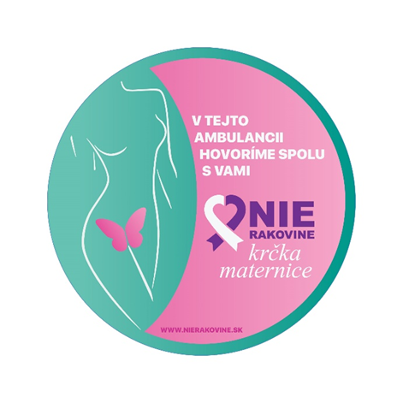
K šanci na úspešnú liečbu prispieva predovšetkým poznanie príznakov a s tým spojená včasná diagnostika. Navštíviť lekára a poznať svoj zdravotný stav je kľúčové!
Preto sme „v spolupráci so SGPS vytvorili interaktívnu MAPU POMOCI >> https://www.nierakovine.sk/mapapomoci
s priamymi kontaktmi na gynekológov po celom Slovensku. Na ich ambulancie, označené nálepkou V TEJTO AMBULANCII HOVORÍME SPOLU S VAMI NIE RAKOVINE, sa môžu pacientky obrátiť z dôvodu prevencie alebo v prípade akýchkoľvek príznakov,“ upozornila Jana Pifflová Španková.
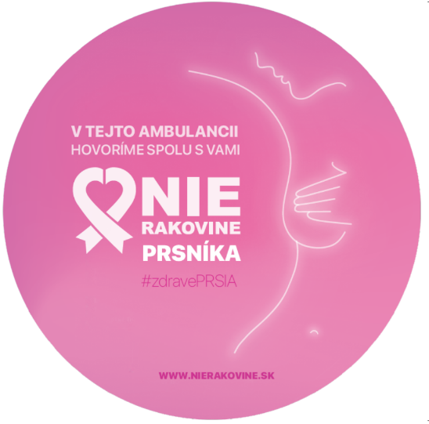
Možnosť zaregistrovať sa do MAPY POMOCI mali gynekológovia priamo na kongrese pri stánku pacientskej aliancie NIE RAKOVINE.
Link na priamu registráciu lekárov: https://www.nierakovine.sk/pridatambulanciu
„Myslime na prevenciu, no zároveň bojujme za dostupnú a modernú liečbu, akú majú pacientky v okolitých európskych krajinách,“ vyzvala aliancia. „Nechceme, aby choré ženy na Slovensku museli míňať svoju energiu a čas na vyčerpávajúci boj o liečbu, na ktorú majú právo. Nechceme, aby na záchranu svojho života museli predávať svoj majetok či zadlžovať svoje rodiny. Nechceme sa dozvedať o srdcervúcich osudoch žien, ktorým opakovane odmietajú liečbu a ktoré túžia žiť."
V okolitých krajinách Európy sú už dostupné ďalšie nové moderné spôsoby liečby, ktoré zlepšujú vyhliadky onkologických pacientiek s rakovinou prsníka na lepší a dlhší život, niektoré aj na vyliečenie. Držme si palce, aby sme okolité krajiny v tomto zmysle už čoskoro dobehli.
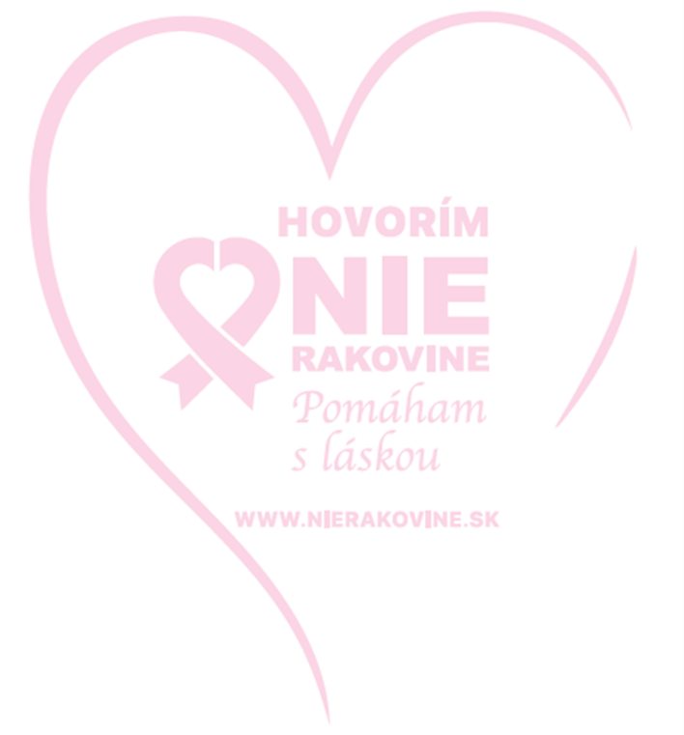

Interaktívny stojan v stánku NIE RAKOVINE
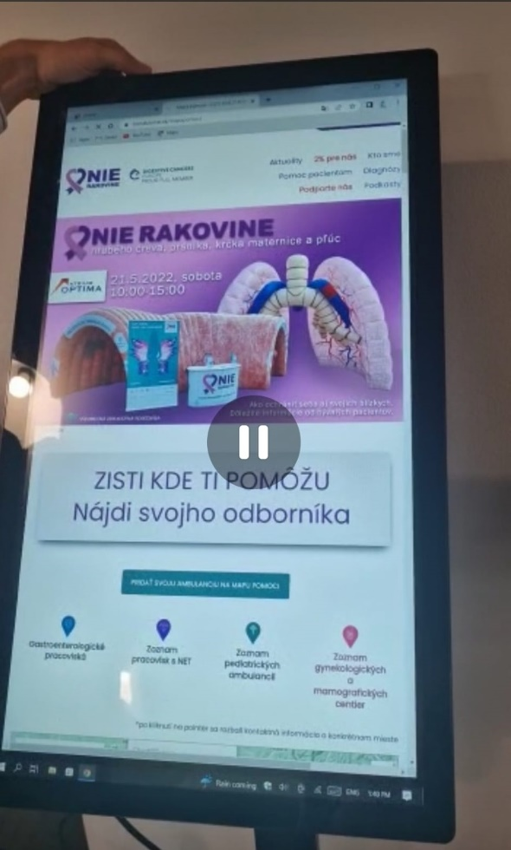
Úžasný dotykový kiosk nám zapožičala firma WVsignage. Šikovní Slováci vyvinuli túto intetraktívnu pomôcku predovšetkým pre telesne postihnutých, ktorí majú vďaka nej pohodlnejšiu manipuláciu a jednoduchší život. Ďakujeme.
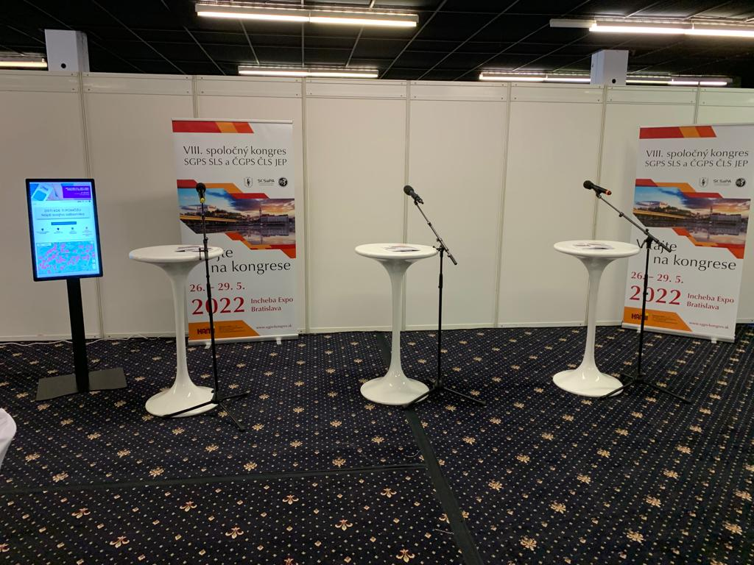

https://www.esmo.org/content/download/226964/3870998/file/SK-Karcin%C3%B3m-Prsn%C3%ADka-Pr%C3%ADru%C4%8Dka-pre-Pacientov.pdf

